|  |  |  |
| --- | --- | --- |
| **Факультет/Институт** |  | Институт Информационных технологий |
|  |  | (наименование факультета/ Института) |
| **Направление/специальность** |  | Разработка, сопровождение и обеспечение безопасности информационных систем |
| **подготовки:** |  | (код и наименование направления /специальности подготовки) |
| **Форма обучения:** |  | очно-заочная |
|  |  | (очная, очно-заочная, заочная) |
|  |  |  |

|  |  |  |  |  |  |  |  |  |
| --- | --- | --- | --- | --- | --- | --- | --- | --- |
| **на тему** | |  | | **Лабораторный практикум № 2. Организация структур данных в информационных системах** | | | | |
|  | | | | | | |  | (наименование темы) |
|  |  | |  | | | | | |
| **по дисциплине** | | | | |  | Инструментальные средства информационных систем | | |
|  | | | | | | |  | (наименование дисциплины) |

|  |  |  |  |  |
| --- | --- | --- | --- | --- |
| **Обучающийся** |  | Валуев Дмитрий Игоревич |  |  |
|  |  | (ФИО) |  | (подпись) |
| **Группа** |  | СвБИв-211рсоб |  |
|  |  |  |  |

|  |  |  |  |  |
| --- | --- | --- | --- | --- |
| **Преподаватель** |  | Сибирев Иван Валерьевич |  |  |
|  |  | (ФИО) |  | (подпись) |

**Москва 2025 г.**

1. **Задание**

Разработайте форму документа для набора реквизитов из заданной таблицы.

|  |  |  |  |  |
| --- | --- | --- | --- | --- |
| Месяц | Год | Цех | Изготовлено подшипников | Модель |
| Сентябрь | 2018 | 2 | 46 | П-28 |
| Октябрь | 2019 | 1 | 30 | П-30 |
| Ноябрь | 2020 | 3 | 25 | П-35 |

1. **Задание**

Разработайте формы документов, отражающие все функции управления для заданных задач управления. ( Все функции управления реализуются посредством формирования и доведения до заинтересованных лиц различных видов документов: контроль — отчеты, докладные и служебные записки, руководство или координация — приказы, указания, распоряжения и т. д., мотивация — приказы по личному составу, представления к награждению, докладные записки, организация — устав, правила внутреннего трудового распорядка, положения и т. д., планирование — отчеты, планы.

1. **Задание**

Разработайте информационную модель, включающую набор документов из предыдущего задания, соответствующие экранные формы и массивы данных

# Решение

1. **Задание**

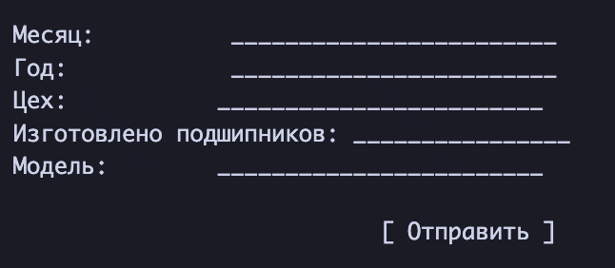

1. **Задание**

**2.1. Контроль:**

**Отчет о выполнении плана**

Дата: _____________

Подразделение: _____________

Ответственный: _____________

1. Цели и задачи на отчетный период:

- [Перечисление целей]

2. Результаты выполнения:

- [Перечисление достигнутых результатов]

3. Отклонения от плана:

- [Описание отклонений и причин]

4. Рекомендации:

- [Предложения по улучшению]

Подпись ответственного: _____________

**2.2. Руководство:**

**Приказ о назначении ответственного**

Приказ №______

Дата: _____________

На основании [основание], приказываю:

1. Назначить [ФИО] ответственным за [описание задачи/проекта].

2. Обязать [ФИО] представить отчет о выполнении задачи до [дата].

Подпись: _____________

(Должность, ФИО)

**2.3. Мотивация**

**Представление к награждению**

Дата: _____________

Представляю к награждению [ФИО] за [описание заслуг и достижений].

Обоснование:

- [Перечисление достижений]

Рекомендую наградить:

- [Тип награды]

Подпись: _____________

(Должность, ФИО)

**2.4. Организация**

**Правила внутреннего трудового распорядка**

1. Общие положения

- [Описание целей и задач правил]

2. Рабочее время

- [Описание рабочего времени и перерывов]

3. Права и обязанности работников

- [Перечисление прав и обязанностей]

4. Ответственность за нарушение правил

- [Описание дисциплинарных мер]

Утверждено: _____________

(Должность, ФИО)

**2.5. Планирование**

**План мероприятий на квартал**

Дата: _____________

1. Цели на квартал:

- [Перечисление целей]

2. Мероприятия:

- [Перечисление мероприятий с указанием ответственных и сроков]

3. Ожидаемые результаты:

- [Описание ожидаемых результатов]

Утверждено: _____________

(Должность, ФИО)